**Семинар 11. Срезы**

Предположим, вам нужно, чтобы ваши читатели отчетов могли просматривать общие метрики продаж и производительности по отдельному региональному менеджеру и в разные временные рамки. Вы можете создать отдельные отчеты или сравнительные диаграммы. На панели "Фильтры" можно добавлять фильтры. А можно воспользоваться *срезами*. Срез является еще одной разновидностью фильтра. Срез ограничивает часть набора данных, отображаемую в других визуализациях отчета.



В этой статье рассматривается создание и форматирование базового среза с помощью бесплатного [примера анализа розничной торговли](https://docs.microsoft.com/ru-ru/power-bi/create-reports/sample-retail-analysis). Здесь также объясняется, как управлять тем, какие визуальные элементы зависят от среза, выполнять синхронизацию со срезами на других страницах, а также как фильтровать и форматировать срезы.

В этих статьях объясняется, как создавать определенные типы срезов:

* [Срезы числового диапазона](https://docs.microsoft.com/ru-ru/power-bi/create-reports/desktop-slicer-numeric-range).
* [Срезы относительных дат](https://docs.microsoft.com/ru-ru/power-bi/visuals/desktop-slicer-filter-date-range).
* [Срез относительного времени.](https://docs.microsoft.com/ru-ru/power-bi/create-reports/slicer-filter-relative-time)
* [Срезы с изменяемыми размерами](https://docs.microsoft.com/ru-ru/power-bi/create-reports/power-bi-slicer-filter-responsive) и быстрым откликом.
* [Иерархические срезы](https://docs.microsoft.com/ru-ru/power-bi/create-reports/power-bi-slicer-hierarchy-multiple-fields) с несколькими полями.

**Способы применения среза**

Срезы отлично подходят для следующих задач:

* отображение часто применяемых и важных фильтров на холсте отчета для упрощения доступа к ним;
* упрощение определения текущего состояния фильтрации без необходимости открывать раскрывающийся список;
* Фильтрация по столбцам, которые не нужны и скрыты в таблицах данных.
* Создание более специализированных отчетов путем размещения срезов рядом с важными визуальными элементами.

Среды Power BI не поддерживают следующее.

* Поля ввода
* Детализация

**Создание среза**

Этот срез фильтрует данные по региональному менеджеру. Если вы хотите следовать этой процедуре, скачайте [PBIX-файл с примером анализа розничной торговли](https://download.microsoft.com/download/9/6/D/96DDC2FF-2568-491D-AAFA-AFDD6F763AE3/Retail%20Analysis%20Sample%20PBIX.pbix).

1. Откройте Power BI Desktop и в строке меню выберите **Файл** > **Открыть**.
2. Перейдите к файлу **Retail Analysis sample PBIX.pbix** и нажмите кнопку **Открыть**.
3. На панели слева щелкните значок **отчета** Снимок экрана: значок отчета., чтобы открыть файл в представлении отчетов.
4. На странице **обзора** с холстом отчета, на котором ничего не выбрано, щелкните значок **среза** Снимок экрана: значок среза. в области **Визуализации**, чтобы создать срез.
5. Выбрав новый срез, выберите на панели **Поля** элемент **District** > **DM** ("Регион" > "Региональный менеджер"), чтобы заполнить срез.

Теперь новый срез заполнен списком имен региональных менеджеров и их полей выбора.

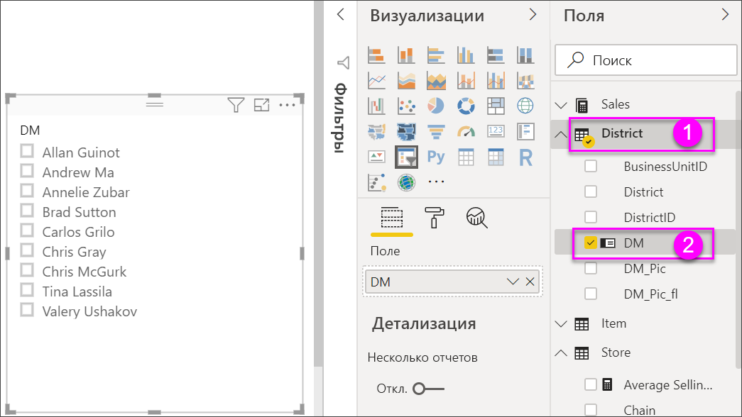

1. Измените размер и перетащите элементы и другие элементы на холсте, чтобы освободить место для среза. Обратите внимание, если размер среза слишком мал, элементы среза обрезаются.
2. Выберите имена в срезе. Этот выбор повлияет на другие визуализации на странице. Снова выделите имена, чтобы отменить выбор, или удерживайте клавишу **CTRL** для выбора нескольких имен. Выбор всех имен имеет тоже эффект, что и отсутствие выбора.
3. Можно также выбрать **Формат** (значок валика) в области **Визуализации**, чтобы отформатировать срез.

Существует слишком много способов, чтобы описать их здесь; вам стоит поэкспериментировать и создать срез, который подходит лично вам. На следующем изображении первый срез использует горизонтальную ориентацию и цветные фоны для элементов. Второй срез использует вертикальную ориентацию и цветной текст для придания более стандартного вида.

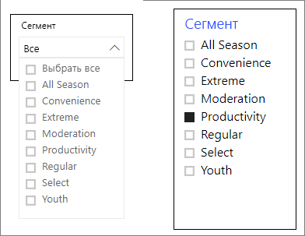

**Совет**

По умолчанию элементы списка срезов располагаются в порядке по возрастанию. Чтобы отсортировать элементы среза по убыванию, щелкните многоточие ( **...** ) в правом верхнем углу среза и в раскрывающемся списке выберите **Сортировать по убыванию**.

**Управление тем, какие визуальные элементы страницы затрагивают срезы**

По умолчанию срезы на страницах отчета влияют на остальные визуализации на этой странице, в том числе и друг на друга. Выбор значений в созданных срезах списка и даты повлияет на другие визуализации. Отфильтрованные данные представляют собой пересечение значений, выбранных в обоих срезах.

Используйте взаимодействия визуальных элементов, чтобы устранить влияние на некоторые визуализации страниц. На странице **обзора** в диаграмме **Total Sales Variance by FiscalMonth and District Manager** (Разница в общем объеме продаж по отчетным месяцам и региональным менеджерам) содержатся общие сравнительные данные о продажах региональных менеджеров за месяц, которые вы хотите просматривать в любое время. Используйте взаимодействия визуальных элементов, чтобы отменить фильтрацию этой диаграммы по параметрам среза.

1. Перейдите на страницу **обзора** отчета, а затем выберите созданный ранее срез **DM** (Региональный менеджер).
2. В меню Power BI Desktop выберите **Формат** в области **Визуальные средства** и нажмите кнопку **Изменить взаимодействия**.

Над всеми визуальными элементами на странице отображаются элементы управления фильтром Снимок экрана: элементы управления фильтром. У каждого из них есть параметры **Фильтр** и **Нет**. Изначально параметр **Фильтр** выбран для всех элементов управления.

1. Выберите параметр **Нет** в элементе управления фильтра над диаграммой **Total Sales Variance by FiscalMonth and District Manager** (Разница в общем объеме продаж по отчетным месяцам и региональным менеджерам), чтобы отменить фильтрацию по срезу **DM** (Региональный менеджер).
2. Выберите срез **OpenDate** и параметр **Нет** над диаграммой **Total Sales Variance by FiscalMonth and District Manager** (Разница в общем объеме продаж по отчетным месяцам и региональным менеджерам), чтобы отменить фильтрацию по этому срезу.

После выбора диапазонов имен и дат в срезах диаграмма **Total Sales Variance by FiscalMonth and District Manager** (Разница в общем объеме продаж по отчетным месяцам и региональным менеджерам) не изменяется.

Дополнительные сведения об изменении взаимодействий см. в разделе [Изменение способа взаимодействия визуальных элементов в отчете Power BI](https://docs.microsoft.com/ru-ru/power-bi/create-reports/service-reports-visual-interactions).

**Синхронизация и использование срезов на других страницах**

Вы можете синхронизировать срез и использовать его на любой или на всех страницах отчета.

В текущем отчете на странице **District Monthly Sales** (Продажи в регионе по месяцам) есть срез **District Manager** (Региональный менеджер), но что делать, если вы также хотели сделать срез на странице **New Stores** (Новые магазины)? Страница **New Stores** (Новые магазины) содержит срез, но он предоставляет только сведения из поля **Store Name** (Название магазина). Используя область **Синхронизация срезов**, вы можете синхронизировать срез **District Manager** (Региональный менеджер) с этими страницами, чтобы изменения параметров среза на любой странице влияли на визуализации на всех трех страницах.

1. В меню **Вид** Power BI Desktop выберите **Синхронизировать срезы**.

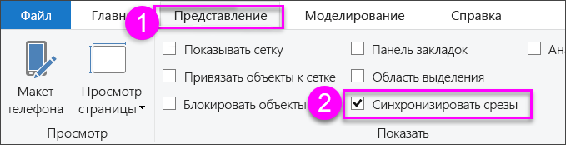

Между областями **Фильтры** и **Визуализации** появится область **Синхронизация срезов**.

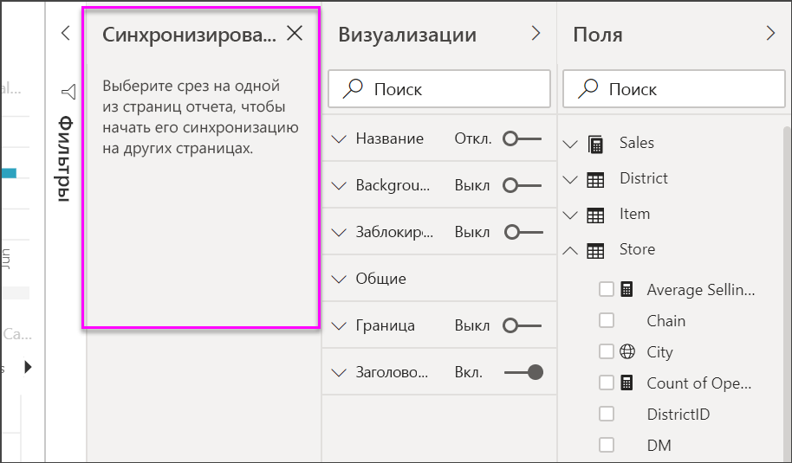

1. На странице **District Monthly Sales** (Продажи в регионе по месяцам) отчета выберите срез **District Manager** (Региональный менеджер).

Так как вы уже создали срез **District Manager** (**DM**) (Региональный менеджер) на странице **обзора**, отображается панель **Синхронизация срезов** в следующем виде.

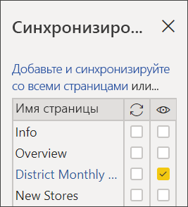

1. В столбце **Синхронизация** области **Синхронизация срезов** выберите страницы **обзора**, **District Monthly Sales** (Продажи в регионе по месяцам) и **New Stores** (Новые магазины).

Такой выбор приводит к синхронизации среза **District Monthly Sales** (Продажи в регионе по месяцам) на этих трех страницах.

1. В столбце **Видимые** области **Синхронизация срезов** выберите страницу **New Stores** (Новые магазины).

Такой выбор приводит к отображению среза **District Monthly Sales** (Продажи в регионе по месяцам) на этих трех страницах. Теперь панель **Синхронизация срезов** выглядит следующим образом.

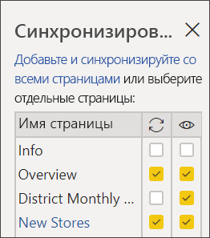

1. Обратите внимание на синхронизацию среза и его отображение на других страницах. Теперь на странице **District Monthly Sales** (Продажи районов по месяцам) для среза **District Manager** (Региональный менеджер) выбраны те же параметры, что и на странице **обзора**. Срез **District Manager** (Региональный менеджер) на странице **New Stores** (Новые магазины) теперь отображается, а выбранные для него параметры влияют на выбор параметров, отображаемых в срезе **Store Name** (Название магазина).

**Совет**

Несмотря на то что срез изначально появляется на синхронизированных страницах в том же размере и положении, что и на исходной странице, вы можете независимо перемещать и форматировать синхронизированные срезы, а также изменять их размер на разных страницах.

**Примечание**

Если вы синхронизируете срез со страницей, но не сделаете его видимым на этой странице, изменение параметров среза, сделанное на других страницах, все еще будет фильтровать данные на этой странице.

**Фильтрация срезов**

К срезам можно применять фильтры на уровне визуальных элементов, чтобы сократить список значений, отображаемых в срезе. Например, можно отфильтровать пустые значения из среза списка или определенные даты из среза диапазона. Это влияет только на *значения, отображаемые в срезе*, но не на *фильтр, который срез применяет к другим визуальным элементам* при выборе. Например, предположим, что вы применяете фильтр к срезу диапазона, чтобы отображались только определенные даты. При выборе на срезе будут отображаться только первая и последняя даты диапазона. Но в других визуальных элементах будут отображаться и другие даты. После изменения выбранного диапазона в срезе другие визуальные элементы обновятся. Если очистить срез, снова отобразятся все даты.

Дополнительные сведения о фильтрах на уровне визуальных элементов см. в статье [Типы фильтров](https://docs.microsoft.com/ru-ru/power-bi/create-reports/power-bi-report-filter-types).

**Форматирование срезов**

В зависимости от типа среза доступны различные параметры форматирования. Используя ориентацию **Horizontal** (По горизонтали), макет **Responsive** (Гибкий) и выделение цветом **элементов**, вы можете создавать кнопки или плитки, а не стандартные элементы списка. Кроме того, вы можете изменять размер элемента среза в соответствии с различными размерами экрана и макетов.

1. Выбрав на любой странице срез **District Manager** (Региональный менеджер), на панели **Визуализации** щелкните значок **формата** Снимок экрана: значок формата., чтобы отобразить элементы управления форматированием.

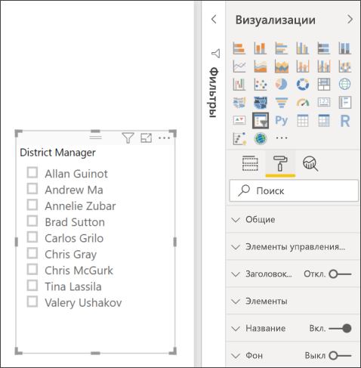

1. Щелкните стрелки раскрывающегося списка рядом с каждой категорией, чтобы отобразить и изменить параметры.

**Общие параметры**

1. В области **Формат** выберите **Общие**, выберите красный цвет в поле **Цвет контура**, а затем измените значение **Толщина контура** на *2*.

Это изменяет цвет и толщину контуров заголовков и элементов, а также подчеркиваний.

1. В разделе **Ориентация** по умолчанию выбрано значение **По вертикали**. Выберите **По горизонтали**, чтобы создать срез с горизонтально расположенными плитками или кнопками и стрелками прокрутки для доступа к элементам, которые не помещаются в срез.

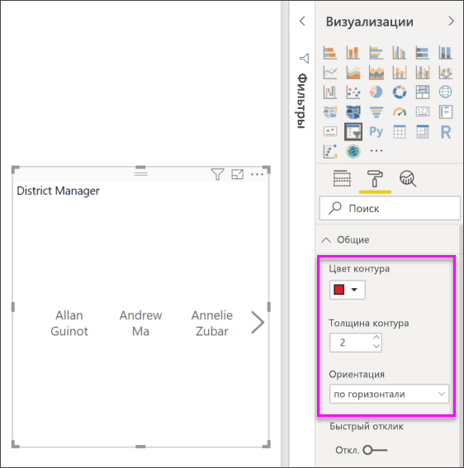

1. Задайте для макета **Responsive** (Гибкий) значение **Включено**, чтобы изменить размер и расположение элементов срезов в соответствии с размерами экрана просмотра и среза.

Для срезов списка гибкий макет не позволяет обрезать элементы на маленьких экранах. Он доступен только в горизонтальной ориентации. Для срезов диапазона адаптивное форматирование изменяет стиль среза и обеспечивает более гибкое изменение размера. Оба типа срезов при маленьком размере становятся значками фильтров.

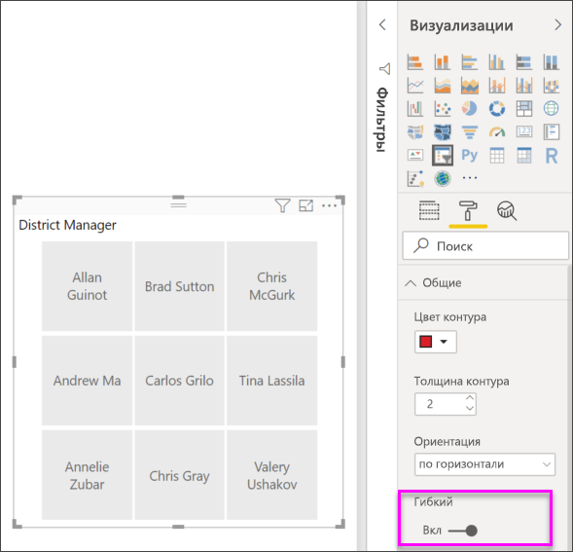

**Примечание**

Изменения гибкого макета могут переопределять заданное вами форматирование заголовков и элементов.

1. Вы можете задать положение и размер среза с помощью числовых параметров **X Position** (Позиция по оси X), **Y Position** (Позиция по оси Y), **Width** (Ширина) и **Height** (Высота) либо переместить срез и изменить его размер прямо на холсте.

Поэкспериментируйте с различными размерами и расположением элементов и обратите внимание на то, как изменяется адаптивное форматирование. Эти параметры доступны только при выборе горизонтальных ориентаций.



Дополнительные сведения о горизонтальных ориентациях и гибких макетах см. в разделе [Создание адаптивного визуального элемента "Срез" в Power BI](https://docs.microsoft.com/ru-ru/power-bi/create-reports/power-bi-slicer-filter-responsive).

**Параметры для элементов управления выбором (только для срезов списка)**

1. В разделе **Элементы управления выбором** задайте для параметра **Показать параметр "Выбрать все"** значение **Включено**, чтобы добавить элемент **Select All** в срез.

По умолчанию для параметра **Показать параметр "Выбрать все"** задано значение **Отключено**. Если этот параметр включен, при его переключении выполняется или отменяется выбор всех элементов. Когда выбраны все элементы, выбор одного элемента отменяет его выделение, позволяя реализовать фильтр типа *не является*.

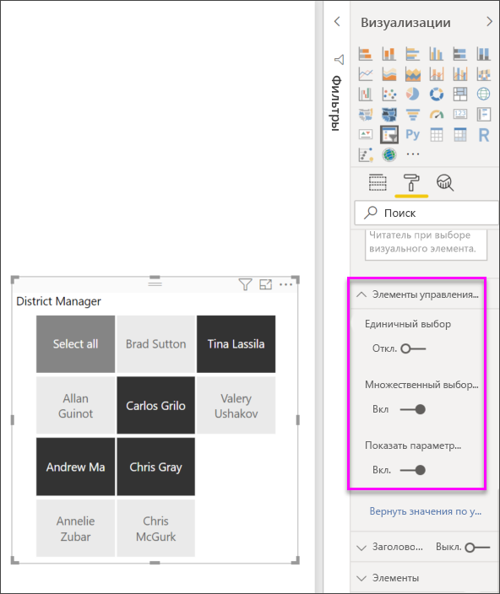

1. Выберите для параметра **Единичное выделение** значение **Отключено**, чтобы выбирать несколько элементов без удержания клавиши **CTRL**.

По умолчанию для параметра **Единичное выделение** задано значение **Включено**. При выборе элемента он выбирается, а удерживая клавишу **CTRL**, можно выбрать несколько элементов. Повторный выбор элемента отменяет его выделение.

**Параметры заголовка**

По умолчанию для параметра **Заголовок** задано значение **Включено**. При этом отображается имя поля данных в верхней части среза. Также можно изменить заголовок, что особенно удобно для иерархических срезов. Дополнительные сведения см. в разделе [Изменение заголовка](https://docs.microsoft.com/ru-ru/power-bi/create-reports/power-bi-slicer-hierarchy-multiple-fields#change-the-title) статьи "Добавление нескольких полей в иерархический срез".

* Для работы с этой статьей отформатируйте текст заголовка следующим образом.
  + **Цвет шрифта**: красный
  + **Размер текста**: **14 пт**
  + **Выравнивание**: **по центру**
  + **Семейство шрифтов**: **Arial Black**

**Параметры элементов**

Параметры элементов доступны только для срезов списка.

1. Для работы с этой статьей отформатируйте параметры **элементов** следующим образом.
   * **Цвет шрифта**: черный
   * **Фон**: светло-красный
   * **Размер текста**: **10 пт**
   * **Семейство шрифтов**: **Arial**
2. В области **Контур** выберите **Рамка**, чтобы нарисовать вокруг каждого элемента рамку с размером и цветом, заданными в параметрах **Общие**.

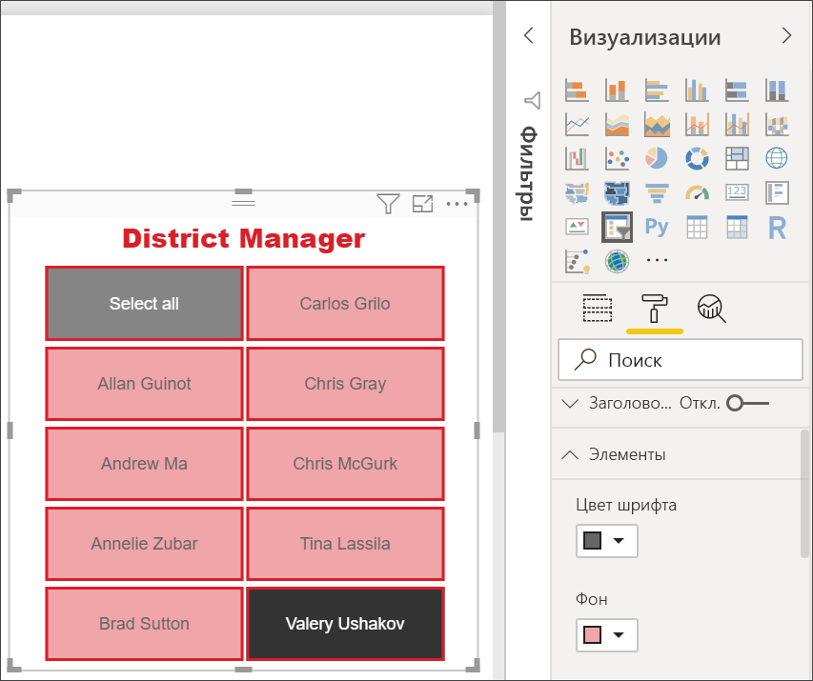

**Совет**

* + При выборе параметра **Общие** > **Ориентация** > **По горизонтали** к невыделенным элементам применяются выбранные цвета текста и фона. В выделенных элементах используются системные значения по умолчанию — обычно это черный фон с белым текстом.
  + При выборе параметра **Общие** > **Ориентация > По вертикали** элементы всегда используют заданный цвет, а выделенные флажки всегда черные.

**Параметры ввода дат или чисел и параметры ползунка**

Параметры ввода дат или чисел и параметры ползунка доступны только для срезов с ползунком диапазона.

* Для срезов списка входные параметры даты или чисел соответствуют параметрам **Элементы**, за исключением отсутствия параметров подчеркивания и контура.
* Параметры **Ползунок** позволяют задать цвет ползунка диапазона или выбрать значение **Отключено**, оставив только числовой ввод.

**Другие параметры форматирования**

Другие параметры форматирования по умолчанию имеют значение **Отключено**. Чтобы управлять этими параметрами, задайте для них значение **Включено**.

* **Фон**: добавляет цвет фона для среза и задает его прозрачность.
* **Заблокировать пропорции**: При изменении размера среза сохраняйте его относительную высоту и ширину.
* **Граница**: добавляет рамку вокруг среза и задает ее цвет. Эта рамка среза задается независимо от параметров **Общие**.
* **Тень.** Позволяет добавить к ползунку тень.